בדוח הזה נתאר את השילוב של המערכת שלנו עם מערכת של זוג אחר  
נתאר את ההחלטות והשינויים שאנחנו נבצע במערכת הקיימת שלנו

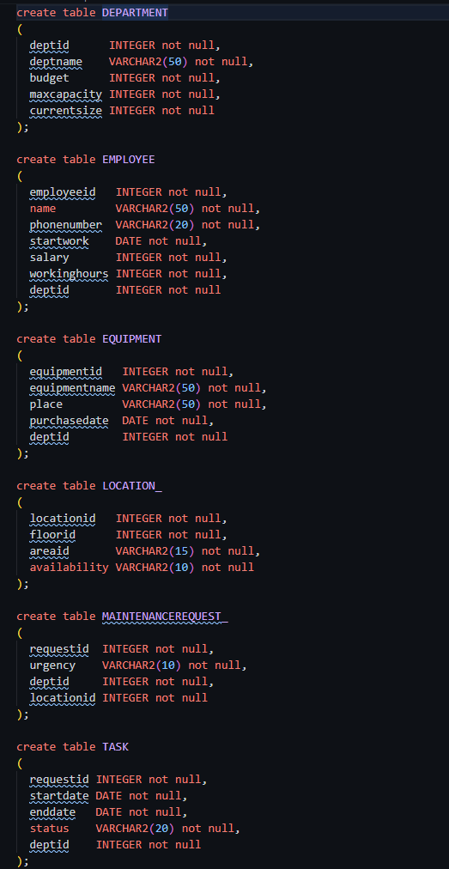

הזוג הביא לנו קובץ גיבוי שנעשה בשיטת נחלץ את תיאור הטבלאות על מנת לבנות את דיאגרמות ה-DSD וה-ERD

ניתן לראות את השדות והתיאורים והאילוצים שלהם.

עם הזוג הזה יש לנו שתי טבלאות משותפות – Employee ו-Department  
לכן נרצה לשנות את שמות הטבלאות שלנו לפני שנכניס את הנתונים שלהם למערכת שלנו כדי שלא יווצר קונפליקט בין הטבלאות

לכן נריץ את הקובץ הבא –

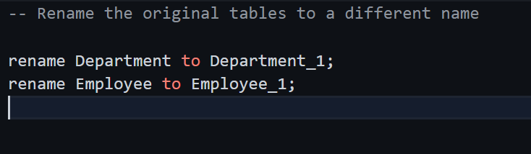

ובנוסף נרצה גם לשנות את שמות המפתחות הזרים על מנת שלא תהיה לנו קונפליקט ברגע יצירת המפתחות והאילוצים ולכן נריץ גם את הפקודות הבאות –

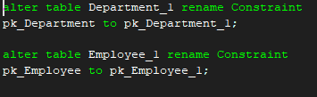

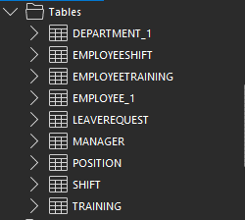

וכעת הטבלאות שלנו נראים כך

כעת על מנת שהשדות החדשים של הטבלאות החדשות לא יפריעו לנו כשנשתמש בפוקנציות והשאילתות שהגדרנו לפני – נגדיר מבטים כך שהשאילתות ירוצו על המבטים האלה במקום על הטבלאות

לכן נריץ את הפקודות הבאות –

וכעת נראה שיצרנו את המבטים הבאים במערכת –

אחרי כל ההכנות האלה ניתן כעת לבצע את האינטגרציה הזאת

נייבא את כל הערכים החדשים אלינו:

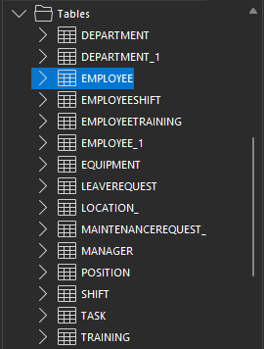וניתן לראות שהצלחנו ליצור את הטבלאות בהצלחה

כעת נכניס את הערכים עצמם לתוך

כעת נבדוק אם קיימים ערכים (אנשים ומחלקות) שקיימים בטבלה החדשה אבל לא בטבלה שלנו עד כה –

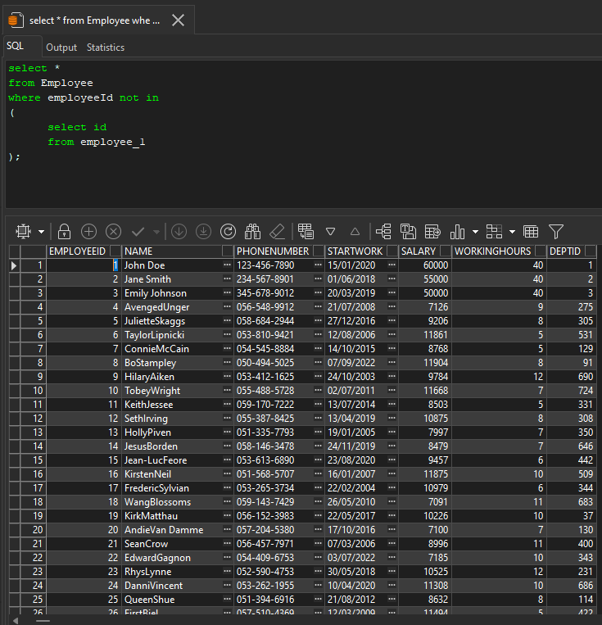

עבור טבלת העובדים ניתן לראות שקיימים ערכים שלא נמצאים בטבלה שלנו ולכן נרצה להכניס אותם

אבל לפני כן עלינו לדאוג שהשדות זהים –

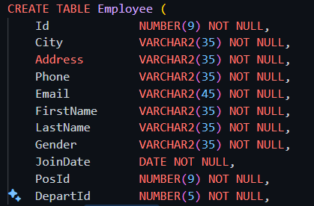

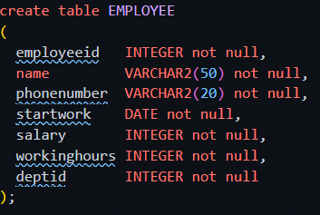למעלה הוא הטבלה שאנחנו יצרנו ולמטה זה תיאור הטבלה החדש שהכנסנו  
ניתן לראות שקיימים שדות שאינם תואמים

חלקם אינם תואמים בשמות – לדוגמה בשדה שלנו כתוב Phone ובשדה של הטבלה החדשה כתוב PhoneNumber  
וחלקם אינם תואמים כי השדות לא קיימים אצלינו

לכן נריץ את הפקודות הבאות שמכניסות לטבלה הקיימת את השדות Salary, WorkHours, וגם נשנה את השדה Phone לPhonenumber את id ל-employeeId וגם את השדה של השם פרטי לשם מלא

כמו כן נאלץ להוריד את אילוצי ה-Not Null בשדות שלנו היות ואין לנו ערכים ממשיים להכניס

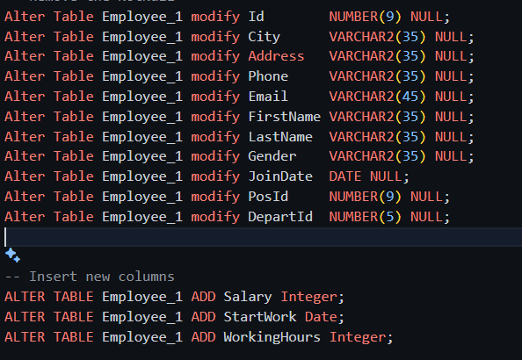

לכן נריץ את הפקודות האלה שמשנות את כל השדות בטבלה ומוסיפות עמודות חדשות ולאחר מכן נחזיר את המצב לקדמותו.

וכעת נבקש להכניס את כל הערכים מהטבלה החדשה –

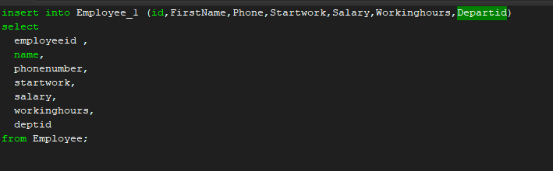

נסתכל על הטבלה שלנו כעת –

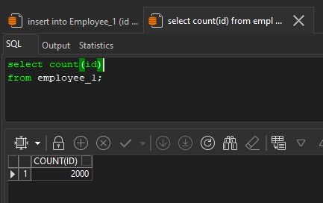

ויאיי הצלחנו להכניס בהצלחה את הנתונים

כעת נעבור לטבלה הבאה – Department

נשווה בין הטבלאות:

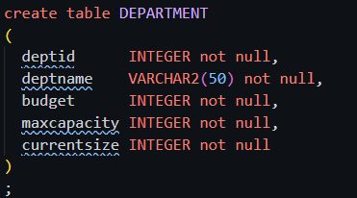

מימין ניתן לראות את הטבלה החדשה ומשמאל את הטבלה הישנה

לכן נוסיף את השדות החסרים ונוריד את האילוצים על השדות הקיימים –

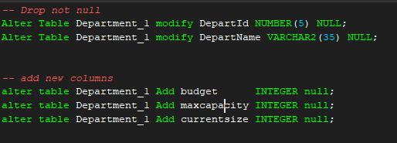

וכעת נוכל להוסיף את השורות החדשות –

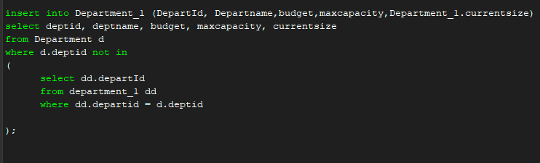

בפעם הזאת אנחנו נכניס רק את הערכים שהמפתחות שלהם לא קיימים כבר במערכת שלנו

וככה סיימנו את תהליך הכנסת הנתונים  
וכעת נזרוק את הטבלאות החדשות, נחזיר את האילוצים ואת השמות הרגילים –

